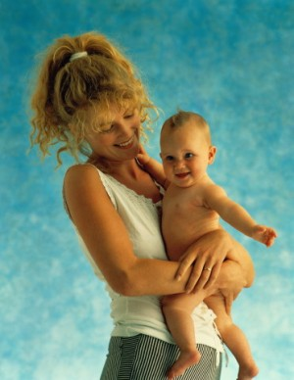
Мама - верный друг
Михаил Садовский
Уже за окошком темнеет,
И вечер зевнул на ходу.
Из детского сада спешу я скорее,
Я к маме любимой иду!
Улыбнется мамочка
И светлей вокруг,
Потому что мамочка -
Самый луший друг!
Был день и веселым и грустным,
Так много случается днем,
И мамочке очень и очень мне нужно
Скорей расскзать обо всем.
Все мама моя понимает,
С ней даже беда не беда.
А если, бывает, меня поругает,
Так это за дело всегда.
Совсем за окошком стемнело,
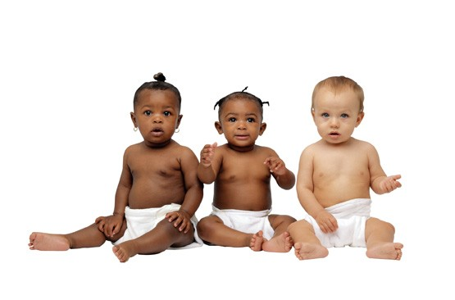
Но мы не включаем огня,
Вот мамочка рядом тихонько присела
И слушает только меня!

ПОДАРОК МАМЕ

Маму я свою люблю,
Ей подарок подарю.
Я подарок сделал сам
Из бумаги с красками.
Маме я его отдам,
Обнимая ласково.

Мама нас ласкает...
Мама нас ласкает,
Солнце согревает.
Солнце, как и мама,
Лишь одно бывает.

Пословицы и поговорки
Материнское сердце в детках, а детское в камне.
При солнышке тепло, при матушке добро.
Нет милее дружка, чем родная матушка.
Птица рада весне, а младенец матери.
Родная земля - матушка, чужая сторона - мачеха.

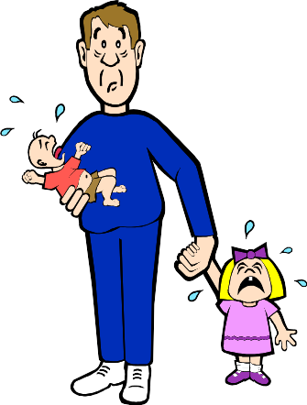
Папа знает все вокруг

ЖДУ...
Жду отца.
Так долго жду...
Жду, не засыпаю...
Жду его шаги в саду -
Сразу их узнаю.

Вот уже звезда в окне...
Три, четыре, пять...
Приходи, поможешь мне -
Звёзд не сосчитать!..
Михаил Садовский

Папа книжки мне читает
Дружбой с ним я дорожу
Папка мой такой смешной! Сказку каждую для папы
Как приходит в садик, Тот час вслух перескажу
Чтоб забрать меня домой, Сам затем возьму я книжку
Раз - и на пол сядет! Прочитаю папе вслух
Я оденусь - он сидит. Папа сказку перескажет
Это мне знакомо! У меня захватит дух
Он все время в группе спит, Так читаем мы друг другу
Если с гастронома. Пересказываем вслух
Я его не разбужу И так весело в квартире
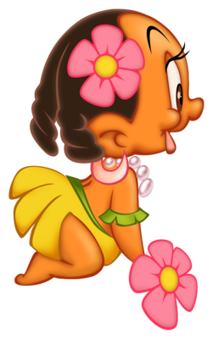
Hи мячом, ни палкой. И так сказочно вокруг.
Лучше рядом посижу,
Что мне, время жалко?
А когда проспится, ой!
Сяду я на санки,
И помчимся с ним домой
Мы к сердитой мамке!

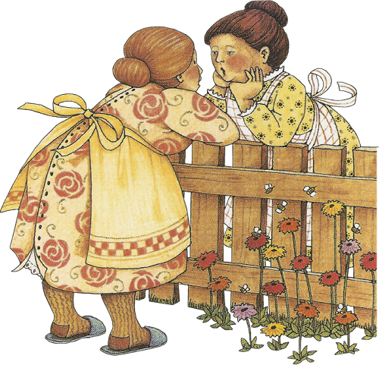
МОЙ ДЕДУЛЯ
А.Чурбанова.
Мой дедуля дорогой,
Мы гордимся все тобой!
И скажу я по секрету:
Лучше нет на свете деда!
Буду я всегда стараться

Пословицы и поговорки:
Кого дедушка любит, тому и косточки в руки.
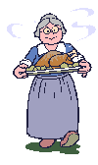
МОЯ БАБУШКА
Я уселась и сижу,
И гулять не выхожу,
Телевизор не включаю,
Отказалась я от чая,
Не хочу ни есть, ни спать -
Буду бабушку я ждать!
Почему же не пришла,
Может, срочные дела?
Может быть, она устала,
Прилегла и захворала?
Кто же даст больной таблетки,
Кроме добренькой соседки?

Может, помощь ей нужна,
Ведь живет она одна?
Все! Решила! Побегу,
Я сама ей помогу!
Вдруг, я слышу: тук- тук- тук!
Это в дверь бабулин стук!
Здравствуй, милая моя,
Обниму ее, любя!
Знает пусть весь белый свет,
Что родней бабули нет!
Наталья Майданик

Бабушке - один только дедушка не внук.

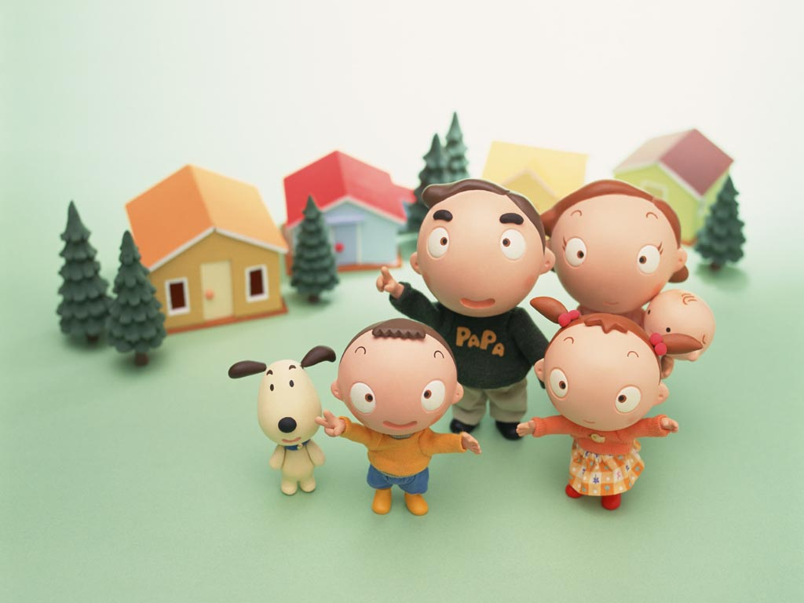
Моя семья
Любили тебя без особых причин
Любили тебя без особых причин
За то, что ты - внук,
За то, что ты - сын,
За то, что малыш,
За то, что растёшь,
За то, что на папу и маму похож.
И эта любовь до конца твоих дней
Останется тайной опорой твоей.

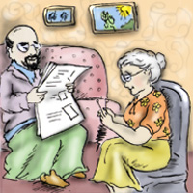
Семья – это счастье, любовь и удача,
Семья – это летом поездки на дачу.
Семья – это праздник, семейные даты,
Подарки, покупки, приятные траты.
Рождение детей, первый шаг, первый лепет,
Мечты о хорошем, волнение и трепет.
Семья – это труд, друг о друге забота,
Семья – это много домашней работы.
Семья – это важно!
Семья – это сложно!
Но счастливо жить одному невозможно!
Всегда будьте вместе, любовь берегите,
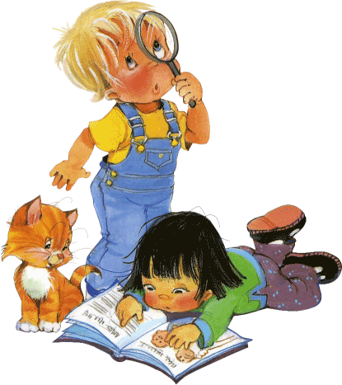
Обиды и ссоры подальше гоните,
Хочу, чтоб про нас говорили друзья:
Какая хорошая Ваша семья!

